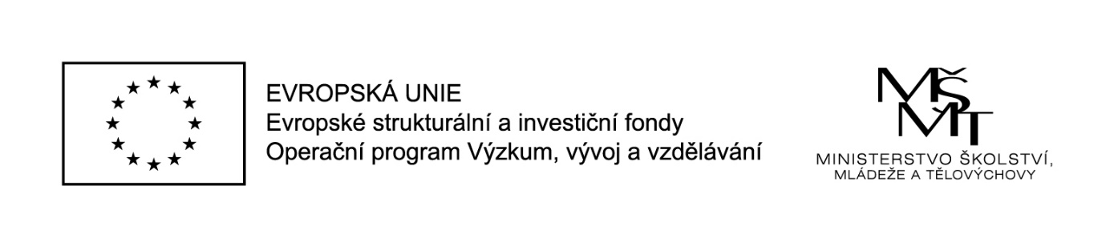
Společně a tvořivě pro život
reg. č. P CZ.02. 3. 68/0. 0/0. 0/16 – 023/0005087

Zpráva o činnosti projektu – srpen 2019

- ukončili jsme projekt Společně a tvořivě pro život – všechny aktivity byly splněny

- v rámci publicity projektu jsme informovali na webových stránkách o ukončení projektu

